**电磁感应拓展4 电能的输送**

**拓展提升**

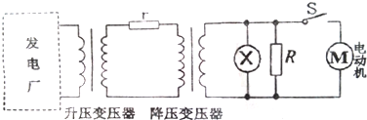1.在如图所示的远距离输电电路图中，升压变压器和降压变压器均为理想变压器，发电厂的输出电压和输电线的电阻均不变．开关S闭合后与闭合前相比，下列说法中正确的是（　　）   
A.升压变压器的输入电压增大  
B.降压变压器的输出电流减小  
C.输电线上损耗的电压增大  
D.输电线上损耗的功率占总功率的比例减小

2．水利发电具有防洪、防旱、减少污染多项功能，是功在当代，利在千秋的大事，现在水力发电已经成为我国的重要能源之一．某小河水流量为40m3/s，现在欲在此河段上筑坝安装一台发电功率为1000kW的发电机发电，采用高压输电，高压输电线的总电阻为5Ω，损耗总功率的5%．求：

（1）能使多少盏“220V，100W”的电灯正常发光；

（2）设发电机输出电压为500V，则所用理想升压变压器原副线圈匝数比应是多大；

（3）若所用发电机总效率为50%，则拦河坝要建多高．（水的密度ρ=1.0×103kg/m3，重力加速度g取10m/s2）

3.如图所示为某学校一套校内备用供电系统，由一台内阻为1 Ω的发电机向全校22个教室（每个教室有“220 V40 W”的白炽灯6盏）供电．如果输电线的总电阻R是4 Ω，升压变压器和降压变压器（都认为是理想变压器）的匝数比分别是1∶4和4∶1，则：

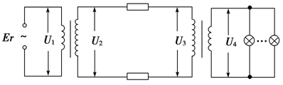（1）发电机的输出功率应是多大？ （2）发电机的电动势是多大？ （3）输电效率是多少？